BÁO CÁO KẾT QUẢ THỰC HÀNH BÀI 2
ELT ĐA NGUỒN, DATA PROFILING, MASKING PII & CHUYỂN TẦNG SILVER 🟡
Học phần: Kho dữ liệu và Khai phá dữ liệu | Đề tài: DLP Analytics & UEBA
Nhóm thực hiện: CyberGuardrails | Đề tài: DLP Analytics & UEBA
1. Nguyễn Tiến Đạt | MSSV: B23DCCC034
2. Trần Đăng Sang | MSSV: B23DCCC144
3. Trần Văn Minh | MSSV: B23DCCC114

I. TÍCH HỢP NGUỒN CSDL QUAN HỆ POSTGRESQL (Mục 1)
1.1. Ingestion Bảng Chính sách Bảo mật: Khởi tạo CSDL source_db trên PostgreSQL Docker (localhost:5432) gồm 2 bảng: security_clearance (4 cấp độ mật bảo mật) và department_policy (chính sách cho phép cắm USB / hạn mức web). Toàn bộ được trích xuất và nạp sang MinIO S3 tại s3://raw/oltp/.
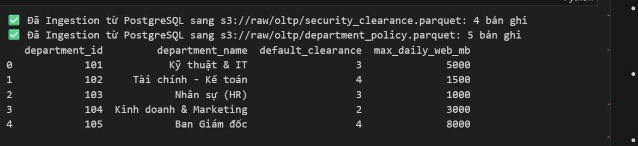Hình 1: Kết quả Seed và Ingestion bảng chính sách bảo mật từ PostgreSQL sang MinIO S3 (s3://raw/oltp/)

II. KHẢO SÁT CHẤT LƯỢNG DỮ LIỆU THÔ (DATA PROFILING) (Mục 2)
2.1. Phân tích Khảo sát Chất lượng Dữ liệu: Sử dụng DuckDB OLAP Engine kiểm tra toàn diện chất lượng của 65,668 bản ghi USB và 100,000 bản ghi Web: kiểm tra giá trị null/rỗng ở các trường User, Computer Name, Date và URL.
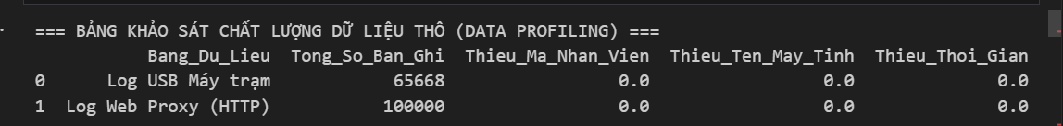Hình 2: Bảng tổng hợp Khảo sát Chất lượng Dữ liệu thô (Data Profiling) bằng DuckDB OLAP

III. BIẾN ĐỔI ELT SANG TẦNG SILVER & MASKING PII (Mục 3)
3.1. Quá trình Làm sạch, Gắn nhãn UEBA & Tokenization: 1. Chuẩn hóa thời gian sang event_timestamp, trích xuất event_hour, event_dow và gắn nhãn is_after_hours (ngoài giờ hành chính 18:00 - 08:00 và thứ 7, CN) nạp vào s3://staging/dlp/stg_usb_events.parquet.
2. Thực hiện Masking PII và Tokenization văn bản nhạy cảm theo Nghị định 13/2023/NĐ-CP (ẩn CCCD thành 001099******, ẩn SĐT) và PCI-DSS (mã hóa thẻ tín dụng) nạp vào s3://staging/dlp/stg_sensitive_scans.parquet.
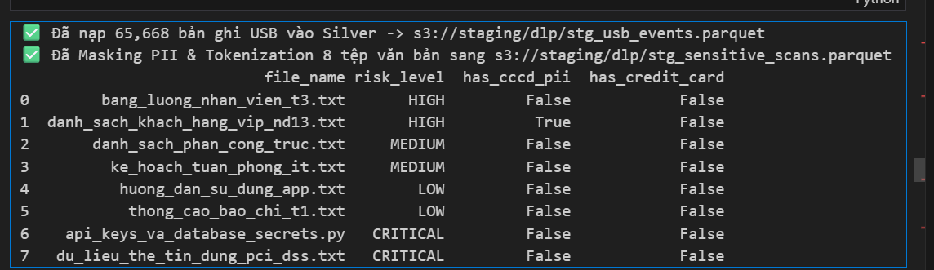Hình 3: Kết quả chuyển đổi sang Tầng Silver và Masking dữ liệu nhạy cảm PII (Nghị định 13 / PCI-DSS)

IV. PHÂN TÍCH NHANH HÀNH VI BẤT THƯỜNG TRÊN TẦNG SILVER (Mục 4)
4.1. Phân tích UEBA After-hours Anomaly: Thực hiện phân tích hành vi người dùng (UEBA Discovery): thống kê tỉ lệ và số lượng nhân viên cắm rút thiết bị ngoại vi USB ngoài khung giờ làm việc tiêu chuẩn.
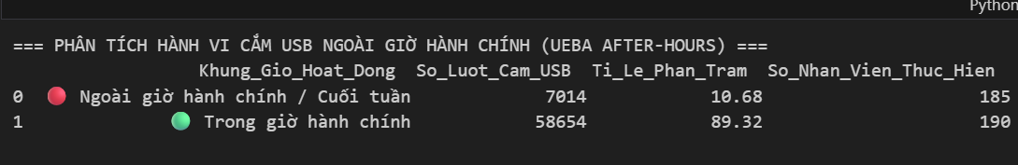Hình 4: Biểu đồ/Bảng phân tích tỉ lệ cắm USB ngoài giờ hành chính trên tầng Silver

V. BÀI TẬP TỰ LÀM (Mục 5)
5.1. Bài tập 1: Top 5 Nhân viên Nguy cơ Rủi ro Cao: Truy vấn lọc Top 5 nhân viên có tần suất cắm USB ngoài giờ hành chính nhiều nhất — nhóm đối tượng tiềm ẩn nguy cơ tuồn dữ liệu mật ra bên ngoài cao nhất.
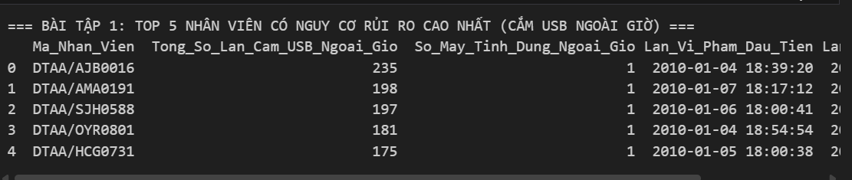Hình 5: Kết quả truy vấn DuckDB Top 5 nhân viên có nguy cơ rủi ro cao nhất ngoài giờ
5.2. Bài tập 2: Bảng Ma trận Chất lượng Dữ liệu (Data Quality Matrix): Thiết lập Bảng ma trận chất lượng dữ liệu đối soát tỷ lệ bản ghi thô từ Bronze sang bản ghi sạch Silver đạt chuẩn 100.0%.
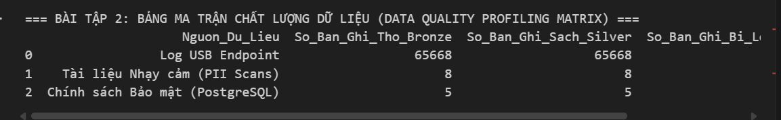Hình 6: Bảng Ma trận Chất lượng Dữ liệu (Data Quality Profiling Matrix) đối soát Bronze - Silver

VI. KẾT LUẬN
1. Hoàn thành 100% mục tiêu Bài thực hành số 2: Tích hợp thành công 3 nguồn đa cấu trúc (PostgreSQL, Log máy trạm, Văn bản PII).
2. Triển khai hoàn chỉnh quy trình Data Profiling, UEBA Context Enrichment (is_after_hours) và Masking PII bảo vệ bí mật đời tư theo Nghị định 13/2023/NĐ-CP.
3. Tầng Silver đã sẵn sàng trên MinIO S3 (s3://staging/dlp/) phục vụ Bài 3: Thiết kế Star Schema, Data Warehouse và Báo cáo BI.

